第35回国民文化祭・みやざき2020、第20回全国障害者芸術・文化祭みやざき大会
分野別フェスティバル「ドライフーズサミット」
ドライフーズアレンジ
レシピコンテスト
レシピ募集！！
テーマは

ドライフーズ

締め切り

まで

魚産物の干物

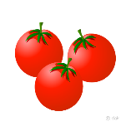
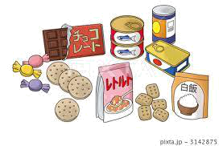
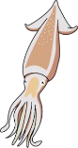
- 応募資格
どなたでも
（親子、グループ、団体の応募も可）
- 応募規定
「ドライフーズ」をテーマにした料理
- 応募方法
応募用紙に必要事項を記入し、１人分の料理を盛り付けた写真（イラスト）を添付して提出してください。
- 選考方法
・一次審査：審査員による試食審査
・二次審査：「ドライフーズサミット」会場での一般投票による試食審査を実施予定です。
- その他
応募作品の著作権は門川町に帰属するものとし、門川町が発行する印刷物等で使用することがありますので予めご了承ください。
個人情報につきましては、当コンテスト以外の目的では使用しません。
農産物の乾物

ドライフーズを使っても
ドライフーズにしても
どちらでもOKです！

ドライフーズとは
・食物を乾燥したもの
・長期間保存できるもの
（レトルト・パウチ等）
・緊急時に食べられるもの
（缶詰・アルファ米等）
★防災用に備蓄できるもの
令和２年６月３０日

応募用紙
ドライフーズアレンジレシピコンテスト
ふりがな |  | 男  ・  女 | 年齢 | 電話番号
氏名 |  |  | 歳 | 住所 | 〒
グループ  団体 | グループ・団体名：  メンバー氏名：
※応募用紙に記入いただいた個人情報については、コンテスト以外の目的では使用しません。

料理名
アピールポイント
写真 | 材料と分量（1人分）  ・  ・  ・  ・  ・  ・  ・  ・
作り方
１
２
３
４
５
６
７
ワンポイントアドバイス
（応募先・問合せ先）
〒８８９－０６９６ 宮崎県東臼杵郡門川町本町１丁目１番地 門川町教育委員会 社会教育課
ＴＥＬ：０９８２－６３－１１４０（２６６） ＦＡＸ：０９８２－６３－５３４９

